Úloha č. 1
NASA

National Aeronautics and Space Administration je americká vládna agentúra, ktorá zabezpečuje vesmírny program. Počítač, ktorý použivali na palube lode, ktorá poslala ľudí na Mesiac mal 32 kg. Tvoj mobil je viac ako tisíc-krát výkonejší ako palubný počítač Apolla 11. Skús sa na jeden deň nehrať na mobile, počítači alebo pozerať TV a radšej ten čas využi s rodinou alebo pri dobrej knihe.
Ako dôkaz nám napíš, ako si tento čas využil/a.
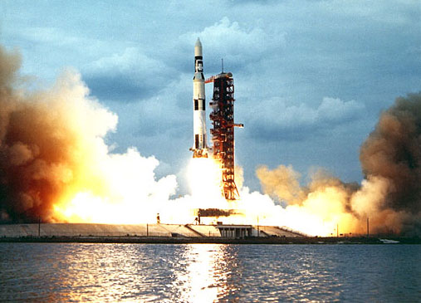
Odpoveď nám pošli cez Messenger na Oratko Úsmev Poprad alebo cez mail na oratkousmevpp@gmail.com .

